**Documentación sobre Trello**

Para ingresar a la plataforma de Trello se debe buscar en el navegador Web este Url que nos dirige a su página oficial (trello.com)

Esta es la primera presentación al abrir Trello

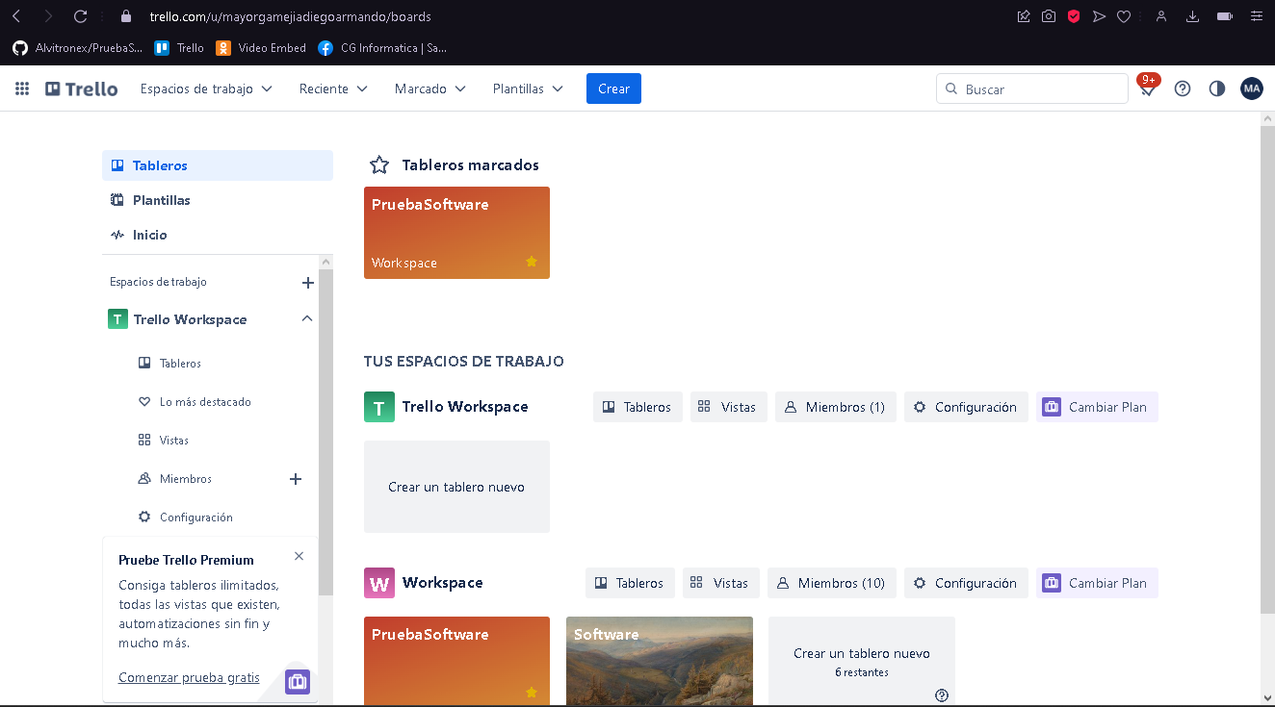

,

Trello nos otorga diversos accesos que nos facilitan una mejor distribución de nuestros trabajos y un acceso mas fácil a sus apartados como:



Espacio de trabajo : este apartado nos muestra todos los proyectos de trabajos abiertos disponibles

Reciente: Trabajos abiertos recientemente

Marcado: Muestra los trabajos preferidos que tenemos

Plantillas: Nos muestra las principales plantillas de Trello

Crear: este apartado sirve para crear grupos de trabajo y asi en ella poder asignar tareas y más…

En el apartado de tablero se muestra de forma directa todas las opciones disponibles ya sea Tableros marcados, espacios de trabajo y los Workspace y si accedemos a plantillas nos lo muestra en categorías para tener un mejor orden tales como:

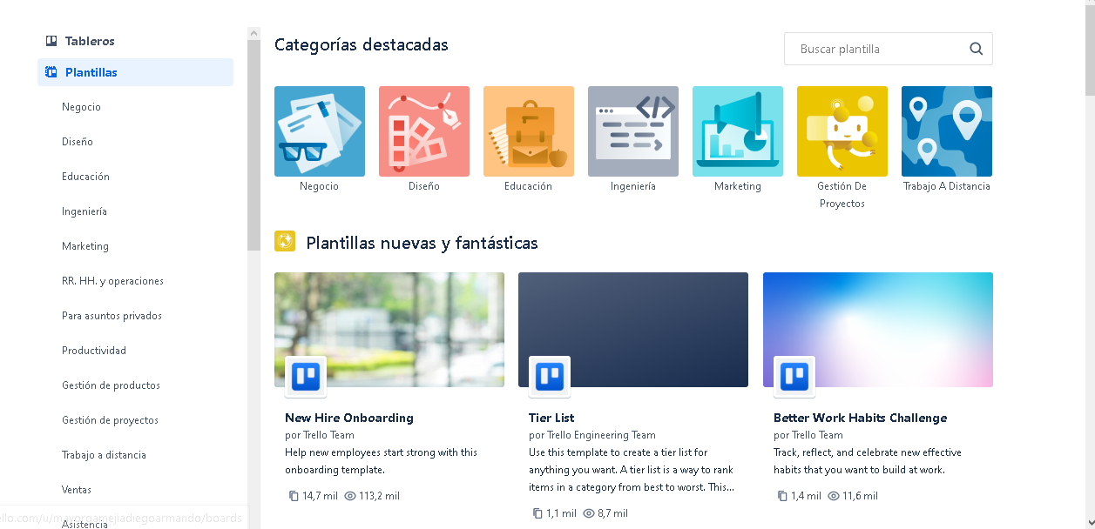

Negocio, Diseño, Educación, Ingeniería, etc.

También esta el apartado de CUENTA donde podemos hacer ajustes o cambiar información importante de nuestro perfil de trabajo

